УРОК БЕЛАРУСКАЙ МОВЫ ПА ТЭМЕ "НАЗОЎНІК"

Клас: 3
Аўтар: Акуліч Алена Мікалаеўна, настаўнік I ступені агульнай сярэдняй адукацыі сярэдняй школы №9 г. Мазыра
Мэта: сфарміраваць уяўленне пра назоўнік як часціну мовы.
Задачы: ствараць умовы для практыкавання вучняў у вызначэнні назоўнікаў у мове; пазнаёміць з катэгорыямі назоўніка; садзейнічаць развіццю кругагляду, мыслення, памяці; пашырыць лексічны запас; выхоўваць цікавасць да вывучэння беларускай мовы.
Абсталяванне: апорная схема “Назоўнік”, карткі, малюнкі.

Ход урока
1.Арганізацыйны момант.
(Гучыць ціхая музыка)
Настаўнік. Паглядзіце ў акно. Які марозны і спакойны дзень. Якое сёння добрае надвор’е! Я думаю, што і ў вас, напэўна, такі ж добры настрой. Спадзяюся, што ён захаваецца ў вас да канца ўрока. Пажадаем ўсім поспехаў! За работу! У добры шлях!

2. Арфаграфічная размінка
Настаўнік. Пачнём з арфаграфічнай размінкі. Успомнім правілы, з якімі можам сустрэцца на ўроку.
Цяруш..ць сухі рэ..енькі сн..жок. Б..люткія сн..жынкі кружацца ў паветры. Вова і (М,м)іша бяруць лыж.. і ідуць у ле.. . М..ладыя хв..йкі засыпаны сн..гам. У інеі ст..яць б..розкі. На сн..зе многа розных сл..до.. . Вось сле.. лісіцы. А каля куста сл..ды зайца. Пад сн..г забі..ся цецярук.
- Якія правіла сустрэліся пры выкананні задання?

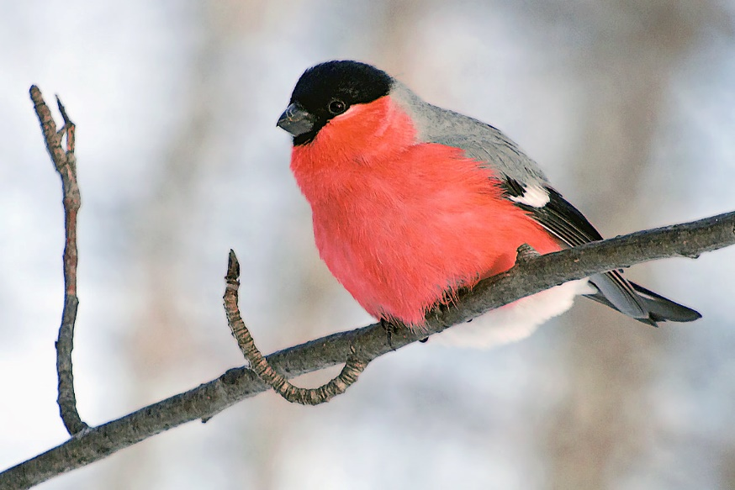
3. Чыстапісанне
Настаўнік. Як называецца птушка, якая прылятае да нас з наступленнем халадоў? (Снягір). (Вывешваецца малюнак.)
- Да нас на ўрок таксама завітаў снягір. Ён прынёс памяткі, што неабходна памятаць, калі будзем пісаць.

Памятай: калі жадаеш пісаць прыгожа, неабходна мець вытрымку;
няўдалыя элементы не абводзь па некалькі разоў, не “падмалёўвай”, не выцірай.

Сс Сн Сг ссСсс
Настаўнік. Кожная пара года па-свойму прывабная, прыгожая. Але толькі зімой бывае… А што бывае, вы даведаецеся, калі адгадаецце загадкі і адкажацце на пытанні.
- Без голасу, а вые,
Без рук, а абрусы сцеле. (Мяцеліца)
- Ляцяць птушкі без крыл,
На дрэва садзяцца без ног. (Сняжынкі)
- Са страхі морква вісіць,
Да зямлі не дастае,
Паху не мае,
Зімой вырастае. (Лядзяш)
- На дварэ гарой, а ў хаце вадой. (Снег)
- Як называюць снег ласкава? (Сняжок)
- Як называецца казачная дзяўчынка са снегу з народнай казкі? (Снягурачка)
- Як называецца дзед, зроблены са снегу? (Снегавік)

-Знайдзіце аднакаранёвыя словы. Вызначце корань. Пастаўце да гэтых слоў пытанні. Хто здагадаўся, якая часціна мовы адказвае на пытанні хто? што?
Спытай мяне:
Хто ці што гэта?
І дам я назвы ўсім прадметам,
Усім паняццям, розным з’явам, -
Гатоў служыць заўсёды я вам.

4. Вывучэнне новага матэрыялу.
Заданне 1. Прачытайце. Выпішыце словы-назвы прадметаў.
Усю ноч гула завіруха. Моцны вецер разагнаў хмары. Выгленула сонца. Снег заіскрыўся мільёнамі калючых зорачак. Арцёмка выбег з хаты. Хлопчык узяў фанерны шуфель і пачаў расчышчаць двор.
-Вусна пастаўце пытанні да выпісанных слоў. На якія пытанні яны адказваюць? Правіла. Словы-назвы прадметаў – гэта назоўнікі. Яны адказваюць на пытанні хто? або што?
Заданне 2. Разгледзце малюнкі. Выпішыце толькі назоўнікі. Вусна пастаўце да іх пытанні.
Варыянт 1 Варыянт 2
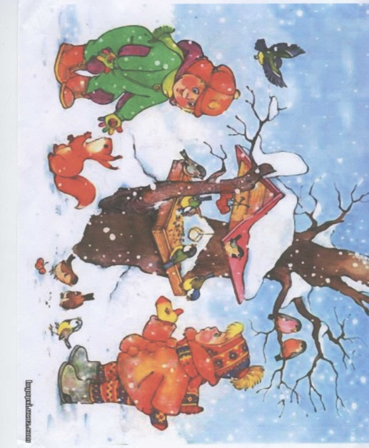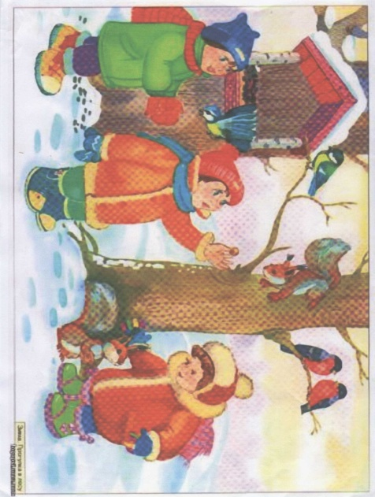
- На якія пытанні адказваюць выпісанныя словы? Як вы думаеце, чаму да адных слоў ставім пытанне хто?, а да другіх – што?
Правіла. Назоўнікі, якія абазначаюць людзей і жывёл, адказваюць на пытанне хто? Назоўнікі, якія абазначаюць рэчы, расліны, адзенне і іншыя прадметы, адказваюць на пытанне што?
Фізкультхвілінка.
Заданне 3. Падзяліце словы на дзве групы:
- словы, якія называюць жывыя прадметы (хто?);
- словы, якія называюць нежывыя прадметы (што?)
Сінічка, снягір, вавёрка, дрэва, кармушка, дзеці, верабей, рабіна, хлопчык, дзяўчынка, санкі, лыжы, снег, канькі, лёд.
Настаўнік. Пакуль мы дзялілі словы, падуў моцны вецер і рассыпаў сказы. Збярыце словы і складзіцеце з іх сказы.
1 узровень. Гурбы, намяла, снегу, завіруха.
2 узровень. У, ціха, закружыўся, паветры, снег.
3 узровень. Малюе, узоры, на, срэбныя, шыбінах, зіма, акон.
На дошцы: Пад, спяць, коўдрай, палі, снежнай.
Настаўнік. Падкрэсліць галоўныя члены сказа. Якой часцінай мовы выражаны дзейнік? Які можна зрабіць вывад? Пастаўце пытанне да слова пад коўдрай, якая часціна мовы? Чым з’яўляецца ў сказе?
Правіла. У сказе назоўнікі часцей за ўсё бываюць дзейнікамі або даданымі членамі сказа.
Заданне 4. Прачытайце акразагадку. Знайдзіце ў ёй назоўнікі і пастаўце да іх пытанні.
Сёння падалі сняжынкі
Ноч ўсю – зямлі на ўцеху.
Елкі, сосны і асінкі
Гнуліся ад снегу.
А як прычакалі ранак –
Паглядзелі на сяло.
А там беллю ўсё прыбрана,
Дахі нават замяло.

Выпішыце назоўнікі, якія называюць не адзін, а некалькі прадметаў.
Правіла. Назоўнікі могуць ужывацца ў адзіночным і множным ліку.

Гульня “Засялі домік”
Словы,
якія абазначаюць адзін прадмет (адз. л.)

Словы,
якія абазначаюць некалькі прадметаў (мн. л.)

Зіма, гурбы, кармушкі, верабей, снег, дрэвы, лёд, птушкі, каток, завіруха, снегіры.

5. Падвядзенне вынікаў урока.
- Як называецца часціна мовы, з якой мы пазнаёміліся?
- На якія пытанні адказваюць назоўнікі?

6. Рэфлексія.
Настаўнік. Каму было ўсё зразумела і лёгка, падаруйце елачцы блакітную сняжынку.
У кого сустракаліся некаторыя цяжкасці – фіялетавую.
Каму было цяжка – ружовую.

